**Результаты соревнований посвящённых 23 февраля**

**«Полоса препятствий»**



I место – 4б

II место – 4г

III место – 4а, 4в

I место – 5а

II место – 5в

III место – 5г

I место – 6б

II место – 6а, 6г

III место – 6в

I место – 7г

II место – 7а

III место – 7б

I место – 8в

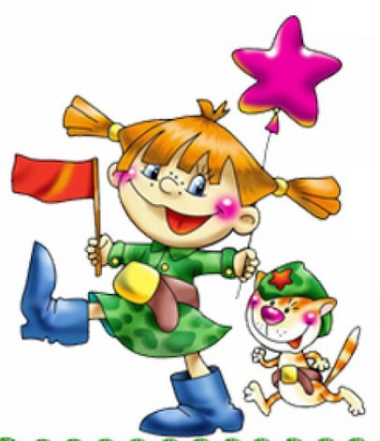 II место – 8а

III место – 8г

I место – 9б

II место – 9а

I место – 4б

II место – 4г

III место – 4а, 4в

I место – 10б

II место – 11а

III место – 10а

